**REQUERIMENTO Nº 561/2024**

Solicita informações do Prefeito Igor Soares, chefe do poder Executivo, junto à Secretaria Municipal de Segurança e Mobilidade Urbana, aos cuidados da Sr. ª Priscila Camargo Campos Gonçalves Stefanin, se existem estudos para aumento das Rondas Municipais da Guarda Municipal na Rodovia Eng. Rene Benedito da Silva em toda a sua extensão até a Divisa com município de São Roque, no período da madrugada até por volta das 08hs da manhã, nesta Municipalidade – Itapevi – SP.

**REQUEIRO** à Mesa, após ouvido o Douto Plenário, na forma regimental vigente, que seja oficializado ao Excelentíssimo Senhor Igor Soares Ebert, Prefeito Municipal, junto à Secretaria Municipal de Segurança e Mobilidade Urbana, aos cuidados da Sr. ª Priscila Camargo Campos Gonçalves Stefanin, se existem estudos para aumento das Rondas Municipais da Guarda Municipal na Rodovia Eng. Rene Benedito da Silva em toda a sua extensão até a Divisa com município de São Roque, no período da madrugada até por volta das 08hs da manhã, nesta Municipalidade – Itapevi – SP.

**Justificativa**

Senhor Presidente,

Senhoras Vereadoras,

Senhores Vereadores,

O patrulhamento noturno é importante para manter a segurança de nossos munícipes, como também para evitar outros delitos em toda a região que está sendo patrulhada.

Sala das Sessões Bem-vindo Moreira Nery, 25 de janeiro de 2024.

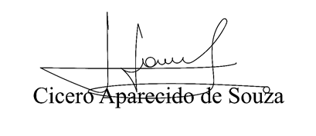

**Vereador Aparecido -  - Vice Presidente**